黑龙江省科协优秀青年科技人才库操作指南

省科协优秀青年科技人才库平台共有三个入口。
一、拟入库人员选择“申报用户注册/登录”入口
- 青年科技人才库的地址http://116.182.12.14:18083/login
- 拟入库人员注册码为SFO-EYC-HIL
- 提交审核时，“推荐单位”请选择推荐自己的单位，不要选择其他单位。
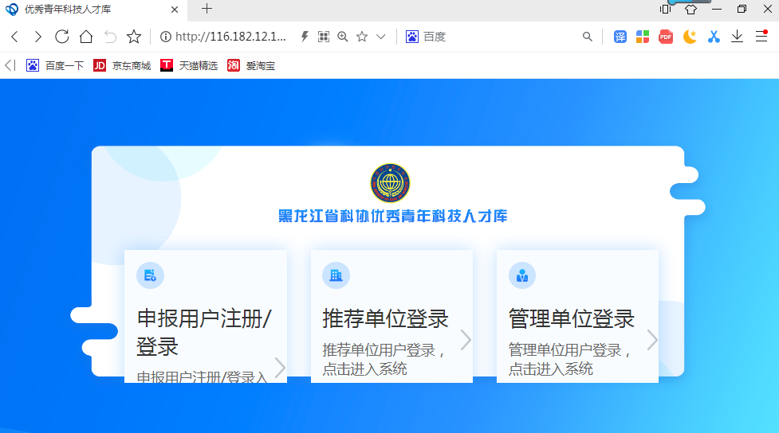

技术支持电话：0531-55575449
技术支持QQ群：614662839

